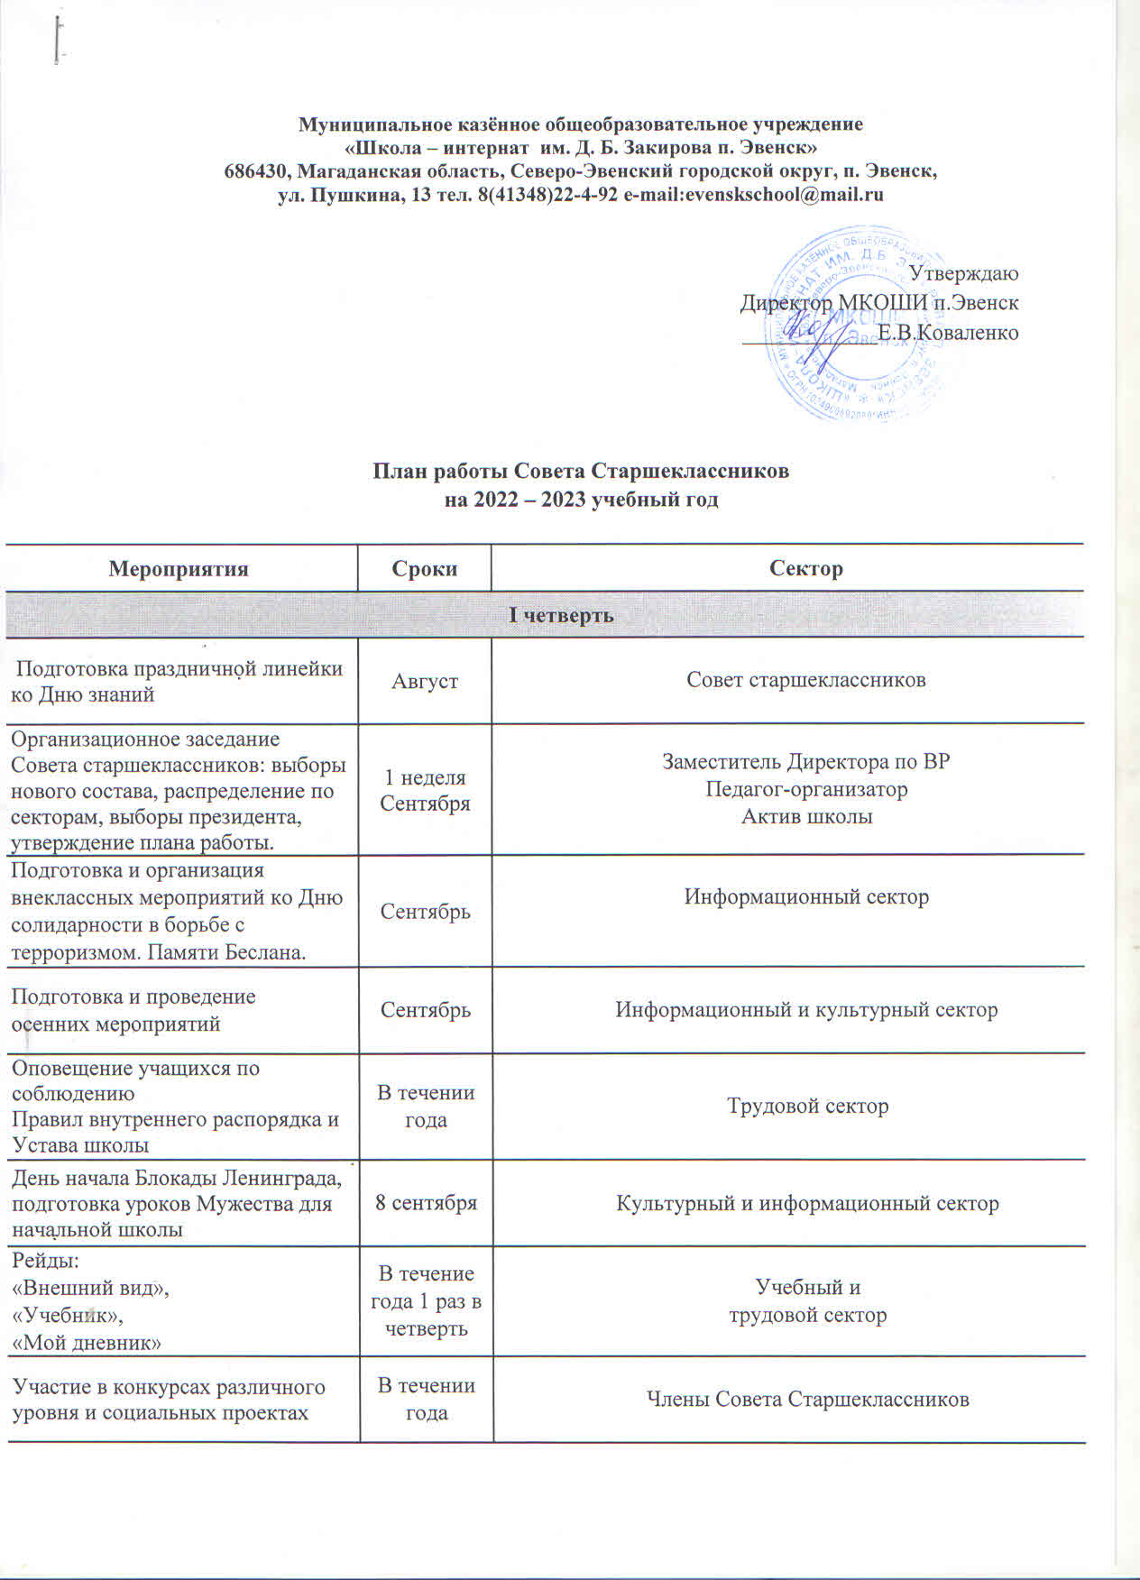

Акция «Внимание – дети!» | Сентябрь | Члены Совета Старшеклассников,  ЮИД
Всероссийская акция «Спасибо за заботу» | Сентябрь | Члены Совета Старшеклассников
Участие в конкурсах и  проектах | В течении года | Члены Совета Старшеклассников
Подготовка ко «Дню учителя» и «Дню дублера» | Октябрь | Члены Совета Старшеклассников
Подготовка материала к Всероссийскому уроку «Экология и энергосбережение»#ВместеЯрче2022 | Октябрь | Члены Совета Старшеклассников
Мероприятия и акции ко Дню пожилых людей | Октябрь | Информационный и культурный сектор
Спортивное мероприятие ко Дню Отца «Папа, мама, я спортивная семья | Октябрь | Спортивный сектор
Заседание совета старшеклассников, подведение итогов 1 четверти, планы на 2 четверть | Октябрь | Заместитель Директора по ВР  Педагог-организатор  Члены Совета Старшеклассников
II четверть
Мероприятия ко Дню матери | Ноябрь | Члены Совета Старшеклассников
Разработка предложений по совершенствованию образовательного процесса в школе | Ноябрь | Заместитель Директора по ВР  Педагог-организатор  Члены Совета Старшеклассников
Информационная пятиминутка, посвященная Дню толерантности, фестиваль «Дружбы народов» | Ноябрь | Члены Совета Старшеклассников
Акция «Бабушке На радость» | Ноябрь | Члены Совета Старшеклассников
Проведение информационных пятиминуток в классах «День волонтера в России» | Ноябрь | Социальный педагог  Трудовой сектор
Мероприятия к международному Дню борьбы со Спидом. | Декабрь | Социальный педагог  Учебный сектор
День героя России, День неизвестного солдата, подготовка и проведение мероприятий по классам | Декабрь | Заместитель Директора по ВР  Педагог-организатор  Члены Совета Старшеклассников
Организация и проведение мероприятий в рамках недели правовых знаний (по отдельному плану) | Декабрь | Социальный педагог  Члены Совета Старшеклассников
Единый классный час «Конституция - основной закон государства» | Декабрь | Заместитель Директора по ВР  Педагог-организатор  Учебный сектор
Новогодний конкурс классных кабинетов «Новогодний бум» | Декабрь | Заместитель Директора по ВР  Классные руководители  Культурный и трудовой сектор
Проведение и судейство школьного конкурса «Елка 2022» | Декабрь | Культурный сектор
Новогодние елки в начальной школе | Декабрь | Культурный сектор
Новогодние эстафеты | Декабрь | Спортивный сектор
Заседание Совета Старшеклассников. Подведение итогов 2 четверти.  Утверждение плана работы на 3 четверть. | Декабрь | Заместитель Директора по ВР  Педагог-организатор  Члены Совета Старшеклассников
III четверть
Единый классный час «День снятия блокады Ленинграда» | Январь | Педагог-организатор  Учебный сектор
Мероприятия, посвященные Дню памяти А.С.Пушкина | Февраль | Педагог-библиотекарь  Культурный сектор
Мероприятие, посвящённое выводу войск из Афганистана | Февраль | Преподаватель-организатор ОБЖ  Информационный сектор
Мероприятия, посвященные Дню книгодарения, литературные окна | Февраль | Учебный и трудовой сектор
Подготовка акции «Подарок солдатам-защитникам» | Февраль | Информационный и трудовой сектор
Участие в организации и проведении военно-патриотического месячника (по плану преподавателя-организатора ОБЖ) | Февраль | Преподаватель-организатор ОБЖ  Члены Совета Старшеклассников
Подготовка и проведение праздников, посвященных Дню защитника Отечества и Международному женскому Дню; | Февраль-март | Заместитель Директора по ВР  Педагог-организатор  Члены Совета Старшеклассников
Единый классный час «Международный день родного языка» | Февраль | Учителя родного языка  Учебный сектор
Подготовка и проведения праздника Масленицы в начальной школе | Март | Педагог-организатор  Культурный и спортивный сектор
Конкурс плакатов, рисунков «Мы выбираем здоровый образ жизни!». | Март | Информационный сектор
IV четверть
Организация и проведение мероприятий, приуроченных ко Дню космонавтики. Подготовка выставки поделок и рисунков. | Апрель | Информационный, трудовой и культурный сектор
Организация и проведение мероприятий в рамках недели «Мы за здоровый образ жизни» | Апрель | Социальный педагог  Трудовой сектор
Мероприятия ко Дню Победы:  Вахта памяти, Конкурс «Вальс Победы»,  Концерт «Воспоминания о той войне» | Май | Педагог-организатор  Члены Совета Старшеклассников
Итоговое заседание Совета старшеклассников: подведение итогов работы в 2022-2023 учебном году, планирование работы на 2023-2024 год | Май | Заместитель Директора по ВР  Педагог-организатор  Члены Совета Старшеклассников
В течение всего учебного года – участие в школьных, районных, городских мероприятиях (согласно плана воспитательной работы школы)

